Карнавальный костюм Дарт Вейдер
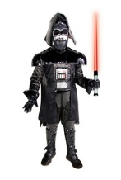
Карнавальный костюм от компании Шампания создаст устрашающий образ Темного воина, наделенного неординарными способностями и выбравшим темную сторону силы. Непоколебимый Дарт Вейдер из легендарной научно-фантастической саги готов дать отпор неприятелю и внушить благоговейный трепет тому, кто осмелится на него взглянуть.
В комплект входят черный комбинезон, плащ и перчатки. Главными элементами костюма, несомненно, являются шлем и маска, которые придают образу загадочности. Для пущей убедительности рекомендуется приобрести лазерный меч, как неотъемлемый атрибут темного воина.
Карнавальный костюм Пингвин
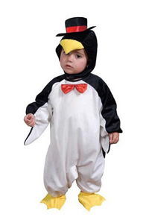
Карнавальный костюм Пингвин создает очаровательный и умилительный образ маленького пернатого создания во фраке. Такой костюм идеально подойдет самым маленьким гостям новогодней елки.
В комплект входят комбинезон с капюшоном и специальная обувь в виде лапок, которые придают этому и без того реалистичному образу еще больше очарования. Элегантная шляпа-цилиндр и бабочка на шее приходятся как нельзя более кстати. Рукава-крылья снабжены удобными отверстиями для рук.

Карнавальный костюм Сабзиро
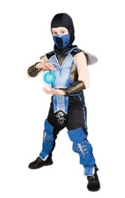
Карнавальный костюм Ледяного воина создаст образ непобедимого героя по имени Саб Зиро, у которого для каждого неприятеля приготовлен сюрприз в виде ледяного голубого шара с замораживающим эффектом.
В комплект входят стильные рубашка и брюки, сверху на которые надевается накидка и латы с изображением таинственных символов и узоров. Ничто так не выделит из толпы, как защитная маска этого славного воина и специальные напульсники на руки. Ледяной воин составит достойную компанию героям новогодней елки.
Карнавальный костюм Самурай
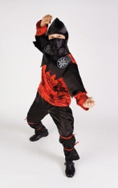
Карнавальный костюм Самурай отразит храбрую натуру вашего отпрыска, который мечтает о победе над злом и всемирной славе.
В комплект, выполненный в красно-черной цветовой гамме, входят яркая рубашка с характерной черной курткой, стильные брюки, а также маска, закрывающая лицо и пояс. Дополнительные детали и фурнитура придают этому образу еще больше реалистичности.
Костюм предназначен для мальчиков 4-12 лет.
Карнавальный костюм Снежная королева
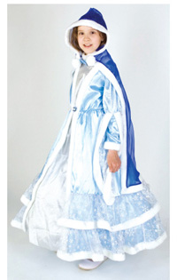
Карнавальный костюм Снежная Королева создаст волшебный образ прекрасной и могущественной повелительницы.
В комплект входит длинное многослойное платье голубого цвета и синяя накидка с капюшоном. Весь наряд обшит белой тканью, имитирующей меховую опушку. В таком неотразимом костюме можно себе позволить очаровывать, повелевать и снисходительно улыбаться.
Карнавальный костюм Черепаха Ниндзя
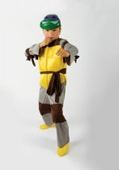
В карнавальном костюме от компании Шампания ваш ребенок превратится в черепаху, но не в обычную, а в ту, что готова днем и ночью бороться за справедливость с помощью кулаков и отработанных приемов каратэ. В комплекте комбинезон, маска и пояс.
Размеры на мальчиков от 3 до 12 лет.

